埇桥区集团校2018-2019学年度第一学期期末质量检测
八年级·物理试题卷
（时间：90分钟 分值100分）
一、选择题（每小题3分，共30分；每小题只有一个正确的选项．）
1．2018宿州国际半程马拉松赛于11月3日在安徽省宿州市三角洲公园水滴广场举办鸣枪起跑，5000多名选手奔跑在行政新区标志性建筑群，高新技术开发区、新汴河国家级水利风景区宽阔的大道上，在领略宿城独特美景的同时畅享马拉松运动的快乐。下列关于运动和静止的说法中正确的是（ ）
A．奔跑的运动员相对于终点是静止的
B．站在马路边加油的观众相对于奔跑的运动员是静止的
C．如果两个运动员以相同的速度在笔直的赛道上奔跑，他们俩相对静止
D．以赛道旁的树木为参照物，正在奔跑的运动员是静止的
2．关于下列四个情景的说法错误的是（ ）
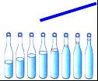
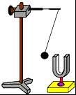
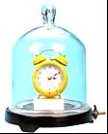
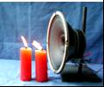

A．发声扬声器旁的烛焰晃动，说明声波能传递能量
B．不能听到真空罩中闹钟的闹铃声，说明声波的传播需要介质
C．发声的音叉将乒乓球弹开，说明发声的物体在振动
D．8个相同玻璃瓶装不同高度的水，敲击它们时发出声音的音色不同
3．如图所示的四种情景中，属于光的直线传播的是（ ）
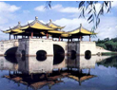
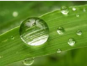
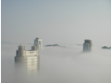
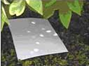

A．树荫下的圆形“光斑” B．海市蜃楼 C．露珠下的叶脉 D．水中“倒影”
4．在日常生活中，经常要进行估测，下列估测明显不合理的是（ ）
A．中学生的质量约为50kg； B．手托两个鸡蛋所用的力约为1N
C．人体的平均密度略大于1.0×10³Kg/m³ D．人步行的速度是5m/s
5．下列各种现象中，物体运动状态不发生变化的是（ ）
A．刚刚发射升空的火箭 B．踢出去的足球在草地上越滚越慢
C．人造地球卫星绕地球匀速转动 D．小孩从滑梯上沿直线匀速下滑
6．下面是小明对力的一些认识，其中正确的是（ ）
A.只有一个物体也能产生力的作用
B.没有接触的两个物体间不会产生力的作用
C.发生力的作用时，一个物体既是施力物体，同时也是受力物体
D.马拉车，车前进了，则马对车施加了力；马没有后退，则车对马没有施加力作用
7．关于托盘天平的使用，下列说法中正确的是（ ）
A．可以用手直接从砝码盒中取砝码
B．天平的右盘放置需称量的物品，左盘放置砝码
C．调节平衡前，将游码移至标尺左端的“0”刻度线处
D．使用天平时，应将天平放在工作台上
8．在日常的生活和生产中，下面哪个措施的目的是减小摩擦（ ）
A．汽车的轮胎、鞋底等都印有很多花纹
B．冬天，在结冰的马路上撒一些细沙以方便路人的行走
C．移较重的货箱时，在货箱下面垫上几根圆木
D．为把玻璃窗擦得更干净些，要用更大的力
9．将弹簧测力计水平放置，在测力计两端沿水平方向各施加5N的拉力，两个拉力在一条直线上且方向相反，则弹簧测力计的示数是（ ）
A.10N B.5N C.2.5N D.0N
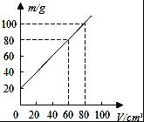
10．小明利用天平和量杯测量某种液体的密度，得到的数据如下表所示，根据数据绘出的图象如图所示．则量杯的质量与液体的密度是（ ）

液体与量杯的质量m/g | 40 | 60 | 80 | 100
液体的体积V/cm³ | 20 | 40 | 60 | 80

A．20 g，1.0×10³ kg/m³ B．60 g，0.8×10³ kg/m³
C．60 g，1.0×10³ kg/m³ D．20 g，0.8×10³ kg/m³

- 填空题（每空2分，作图2分，共22分）请把答案直接填在题中横线上的空白处，不要写出演算过程。
11．如图所示，用刻度尺测量物体的长度为 cm．
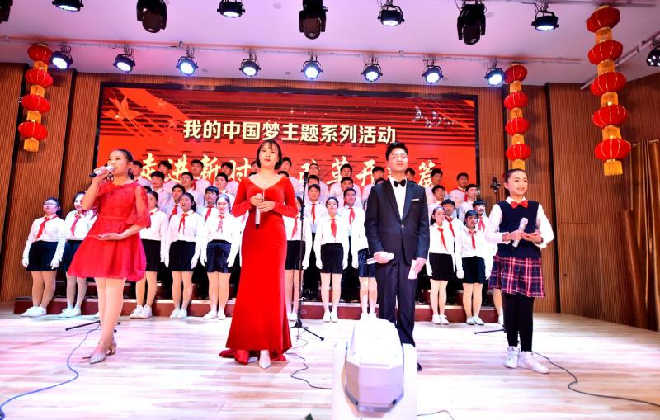
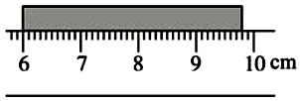
12．“走进新时代 改革开新篇”喜迎2019元旦文艺汇演在宿州十一中教育集团通济路校区隆重开幕，悠扬的古筝琴声是由琴弦 产生的，同时我们辨别不同乐器的声音，是根据声音的 不同．
13．小李身高1.68m，站在竖直放置的平面镜前2m处，她看到镜中自己的像是由于光的反射现象形成的，他离自己在镜中的像 m，当他慢慢远离平面镜时，像的大小将
（选填“变大”、“变小”或“不变”）；若小李恰好通过镜子看到了小明的眼睛，则小明也能通过镜子看到小李的眼睛，这说明光路是 的。
14．医院急诊室的氧气瓶中，氧气的密度是10kg/m³，它表示的意义是：
；给病人供氧用去了氧气质量的一半，则瓶内剩余氧气的密度是 ．
15．火箭点火升空，向后喷出尾气，推动火箭高速运动，这是利用 原理来工作的．在将卫星送入预定轨道的过程中要进行多次变轨（飞行器助推火箭喷气方向使飞行方向改变），这说明 ．
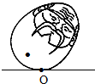
16．玩具“不倒翁”被扳倒后会自动立起来。请在图中画出此“不倒翁”
所受重力的示意图。（黑点表示“不倒翁”的重心）。

三、实验探究题（每空2分，共32分．）
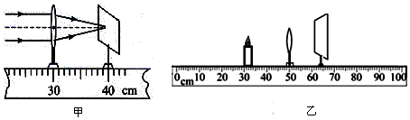
17．某同学在“探究凸透镜成像规律”的实验中，选用了焦距未知的凸透镜．

（1）如图甲所示，当光屏上出现一个最小、最亮的光斑，即可测出该凸透镜的焦距为 cm．
（2）探究凸透镜成像规律时，首先应将蜡烛、凸透镜、光屏放在光具座上，并使 、凸透镜、光屏三者的中心大致在 。
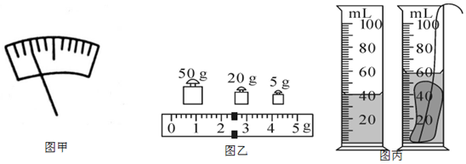
（3）如图乙所示，想在光屏上得到烛焰清晰的像，需将蜡烛向 （填“左”或“右”）移动，此时光屏上能得到一个倒立 （填“放大”或“缩小”）的实像， （填“照相机”、“放大镜”或“投影仪”）就是根据此原理工作的．
18．李艳同学想知道爸爸收藏的一块矿石样品的密度，于是她和同学一起做了如下实验：

[来源:学|科|网]
（1）将托盘天平放在水平桌面上，把游码移至标尺左端的 处，如果指针如图甲所示，为使横梁平衡，应将横梁右端的平衡螺母，向 （填“左”或“右”）调节，使指针对准分度盘的中央刻线。
（2）在调节好平衡的托盘天平左盘中放入矿石样品，右盘中放入砝码，并拨动游码，当天平再次达到平衡时，右盘中的砝码及游码在标尺上的位置如图乙所示。则矿石样品的质量为
g。
（3）将该矿石样品放入装有水的量筒中，已知矿石样品放入和取出量筒后量筒中的水面位置如图丙所示，若矿石样品不溶解于水，且不考虑细线的体枳，则矿石样品的体积是20cm³．则矿石的密度为 kg/m³。
（4）此次实验操作测得矿石的密度值偏 （填“大”或“小”）。
19．小梦和小华想探究“影响滑动摩擦力大小的因素”：
（1）实验中，小华每次让弹簧测力计拉着木块做匀速直线运动，这样做的目的是：
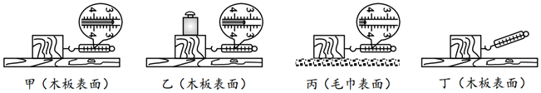
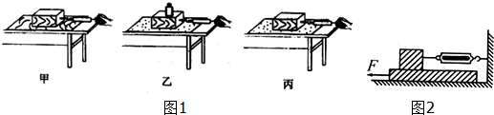
。
（2）小梦用测力计拉同一木块进行了三次正确的实验操作，实验情景如图甲乙丙所示。
比较 两图的实验可探究滑动摩擦力的大小与压力大小的关系。
丁

（3）比较甲、丙图中弹簧测力计的示数得出结论： 。
（4）实验中，小华发现弹簧测力计的示数经常不稳定，为此，做了如图丁的改进，图丙中水平向左拉动长木板时，长方体木块受的到摩擦力方向是 。这样改进的好处是 。
四、计算题（第20题5分，第21题5分，第22题6分，共16分．解答时要有公式和解答过程，只有最后答案不得分）[来源:Zxxk.Com]
20．某汽车以54km/h的速度匀速驶向一座陡峭的高山，司机按了一声喇叭，经4s后听到回声，则司机听到回声时车距前面高山多远？（声音在空气中的传播速度v_{声}=340m/s）

21．宿州市人民医院病房楼北侧病员电梯最大载重为8000N，求：
（1）假定每位乘客质量均为60Kg，则每人的重力为多少？
（2）问此电梯一次最多能承载多少名乘客安全升降？（g取10N/kg）

22．宿州雪枫公园位于安徽省宿州市埇桥区．公园坐落着一座为纪念以彭雪枫将军为主的老一辈革命家而建设的纪念碑，碑体由大理石凿成，体积约为50m³，现取一小块与纪念碑相同的大理石样品，测得其质量140g，体积50cm³，求：
（1）这种大理石的密度；（2）整块纪念碑的质量。
埇桥区集团校2018-2019学年度第一学期期末质量检测
八年级·物理试题卷
（参考答案）
一、选择题：
G
1.C 2.D 3.A 4.D 5.D 6.C 7.C 8.C 9.B 10.A
二、填空题：
11.3.80cm 12.振动 音色 13. 4m 不变 可逆
14.每立方米氧气的质量是10千克
5kg/m³ 15.力的作用是相互的 力可以改变物体的运动状态 16.
三、实验探究题：
17.（1）10cm （2）烛焰 同一高度 （3）左 缩小 照相机
18.（1）0刻度线 右 （2） 77.4g 3.87×10³kg/m³ 小
19.（1）使拉力等于滑动摩擦力 （2）甲、乙 （3）在压力大小相同时，接触面越粗糙滑动摩擦力越大 （4）水平向左 即使小车不做匀速直线运动，对读数也没有影响（或弹簧测力计固定便于读数等）
四、计算题：
20.解（1）由v=$\frac{s}{t}$得4s内声音传播的路程：
s_{声}=v_{声}t=340m/s×4s=1360m；
（2）车行驶的距离：
s_{车}=v_{车}t=15m/s×4s=60m；
（3）听到回声时，车与前面高山的距离是：
s₁=$\frac{1}{2}$（s声-s车）=$\frac{1}{2}$×（1360m-60m）=650m，
答：司机听到回声时车距前面高650m。

21.解：（1）每位乘客的重力为：
G=mg=60kg×10N/kg=600N；
（2）电梯一次最多能承载乘客的人数：[来源:学科网ZXXK]
n=$\frac{\text{8000}N}{\text{600}N}$≈13.33，
故电梯一次最多能承载13名乘客安全升降。
答：（1）每人的重力为600N；
（2）此电梯一次最多能承载13名乘客安全升降。

22.解：（1）石碑样品的密度为：
ρ=$\frac{m}{v}$=$\frac{\text{140}g}{\text{50}{\text{cm}}^{3}}$=2.8g/cm³=2.8×10³kg/m³；
（2）因为石碑的密度与石碑样品的密度相同，所以石碑的质量为：
m'=ρV'=2.8×10³kg/m³×50m³=1.4×10⁵kg。
答：（1）这种大理石的密度为2.8×10³kg/m³；
（2）整块纪念碑的质量为1.4×10⁵kg。

